# 运动页面

## 1流程

在主页面调好相应信息后进入运动页面，用户根据选择的模式进行相应的训练，用户在不同的模式下与设备达到对应的交互，从而实现满足不同用户群体的需求。

## 2标准模式

除单车、跑步机以外的设备页面效果图：

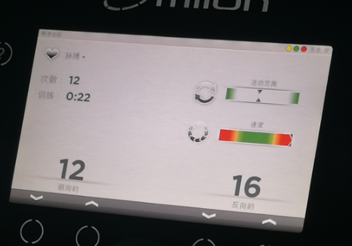

**界面信息**：

顶部依次显示训练模式、欢迎您xx及3个按钮（详细介绍参见8.页面通用模块）。

底部显示顺反向力值及其相应的按钮（顺向力数值显示及调节按钮放在左侧、反向力数值显示及调节按钮放在右侧）。

左侧部分依次显示心率、运动次数、训练倒计时、帮助图标（详细介绍参见8.页面通用模块）。

右侧部分依次显示活动范围与速度动画

活动范围动画：

方块向内侧滑动表示向上运动，向外侧滑动表示向下运动。

速度动画：

方块向内侧滑动表示做的慢，向外侧滑动表示太快，大致在中间活动表示合理运动，近 似匀速运动。

**业务：**

动画与设备交互：

动画部分需获取设备的运动情况；

调力：

在标准模式，用户可以自主调节设备作用力，顺向力可以联动调节反向力，反向力不能联调顺向力：顺向力增加减少多少，反向力就随着增加减少多少；反向力可以单独调节增加，若超过顺向力百分30和百分50则分别给出警告提示，但会员仍可以增加反向力。注意反向力最小值等于顺向力的值时不能再减小反向力了。

初始力值从主页面获取。当数值等于0时，要做到无法再减力。

模态框警示内容：

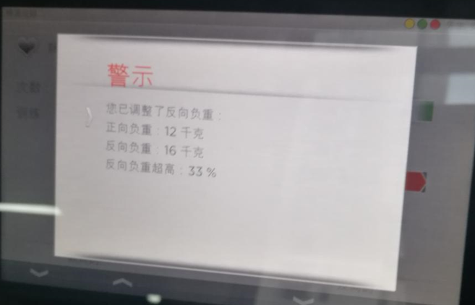

单车、跑步机效果图：

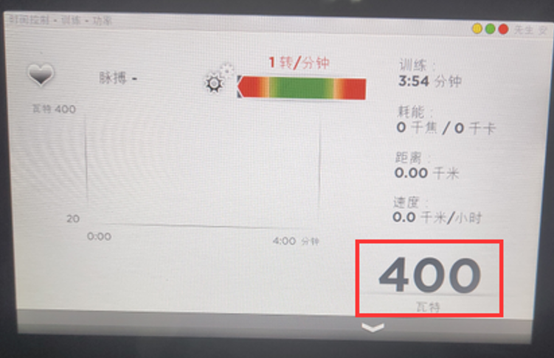

**界面信息**：

顶部依次显示训练模式、欢迎您xx及3个按钮（详细介绍参见8.页面通用模块）。

底部右侧显示瓦特值及其相应的按钮。

页面左侧依次显示心率、转速动画及瓦特-时间图表。

页面右侧依次显示训练倒计时、耗能、距离、速度的文本信息。

**业务：**

动画、图表：

动画部分需获取设备的运动情况；

心率、训练倒计时业务（详细介绍参见8.页面通用模块）。

耗能：

耗能计算逻辑：

距离：

需要与设备交互，获得设备的运动情况；

速度：

根据获取的距离信息求得速度信息。

调瓦特值：

跑步机和单车的功率最大值为400瓦特，当数值到达400时不可再增加。

## 3适应性模式

页面效果图：

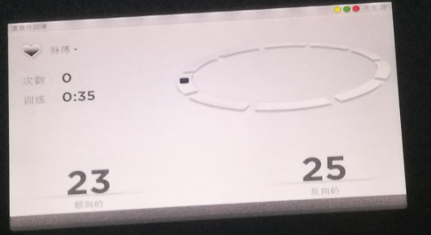

**界面信息**：

顶部依次显示训练模式、欢迎您xx及3个按钮（详细介绍参见8.页面通用模块）。

底部显示顺反向力值。

左侧部分依次显示心率、运动次数、训练倒计时、帮助图标（详细介绍参见8.页面通用模块）。

右侧显示圆环动画

向外推，球向上方移动，向里收，球向下方移动，力度大，球跑到圆环外侧，力度小，球进入圆环内侧（球的初始位置默认在左侧）。

**业务：**

动画与设备交互：

动画部分需获取设备的运动情况；

调力：

此模式根据用户操作设备的情况自动调力，而且只会减力，向外推对应正向力，向里收对应反向力。

减力逻辑：要与设备交互，例如当力向里收时，根据设备的情况，若小球进入到圆环内侧，则进行减力操作。

## 4等速模式

页面效果图：

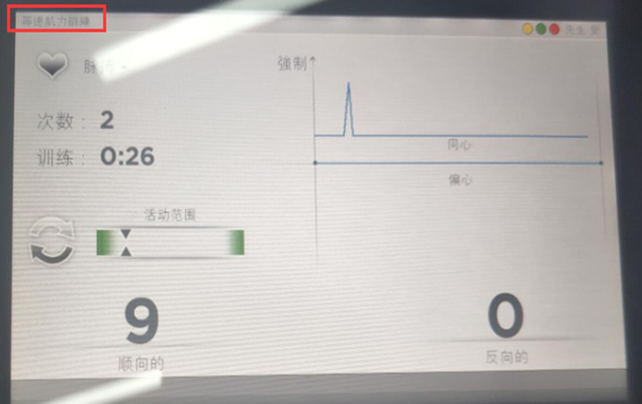

**界面信息**：

顶部依次显示训练模式、欢迎您xx及3个按钮（详细介绍参见8.页面通用模块）。

底部显示顺反向力值。

左侧部分依次显示心率、运动次数、训练倒计时、帮助图标（详细介绍参见8.页面通用模块）及活动范围动画。

右侧部分显示图表动画（图表线段表示力的变化，若用力过大则向上突出）

**业务：**

动画图表与设备交互：

动画图表部分需获取设备的运动情况；

调力：

调力需与设备端交互。

设备根据用户发力自动调节力度，用户用力越大则设备作用力越大，会员用力越小则设备作用力越小。

## 5心率模式

页面效果图：

暂无

**界面信息**：

打算参照适应性模式界面。

**业务：**

动画与设备交互：

动画部分需获取设备的运动情况；

心率文本显示;

心率训练模式下，设备会实时通过手环检测会员心率的变化情况，通过比对会员的心率在心率区间的哪个范围并在界面显示，如果当前心率达到会员的最宜心率，设备会弹出模态框提示会员“很棒多多保持”；如果当前心率不满足会员训练的目标，设备会弹出模态框提示会员“希望多多加油”。

调力：

如果当前心率达到或超过会员的最大心率，设备就禁止会员继续增加力，并且设备会自动减少顺向力/反向力或功率，避免会员在使用设备时受伤；否则与适应性模式调力机制一致。

## 6增肌模式

页面效果图：



**界面信息**：

顶部依次显示训练模式、欢迎您xx及3个按钮（详细介绍参见8.页面通用模块）。

底部显示顺反向力值。

左侧部分依次显示心率、运动次数、训练倒计时、帮助图标（详细介绍参见8.页面通用模块）。

右侧显示圆环动画

向外推，球向上方移动，向里收，球向下方移动，力度大，球跑到圆环外侧，力度小，球进入圆环内侧（球的初始位置默认在左侧）。

**业务：**

动画与设备交互：

动画部分需获取设备的运动情况；

调力：

此模式根据用户操作设备的情况自动调力，向外推对应正向力，向里收对应反向力。

减力逻辑：要与设备交互，例如当力向里收时，根据设备的情况，若小球进入到圆环内侧，则进行减力操作。

增力逻辑：要与设备交互，且只单次增加顺向力负重（出于用户安全考虑，反向力不增加）例如只有当力向外推时，根据设备的情况，若小球跑到圆环外侧，则进行加力操作。

## 7减脂模式

该模式与再见页面相结合，

当为豪华版时在再见页面显示如下内容：

恭喜您完成了xxx的训练！

当前处于减脂模式，推荐您做的设备有：

List列表

当为标准版时在再见页面显示如下内容：

恭喜您完成了xxx的训练！

您当前的训练课程未进行的训练有：

List列表

## 8页面通用模块

1. 顶部左侧显示训练模式，中间显示欢迎您xx（信息从主页面获取），右侧显示3个按钮，分别为开始、暂停、结束，相应逻辑：点击开始按钮，运动开始，显示训练倒计时；点击暂停按钮，计时暂停；点击结束按钮，返回到待机页面。
2. 页面合适位置显示心率，无数据则显示--

初始值：从主页面获取；

之后变化的值：从手环获取；

1. 页面合适位置显示训练倒计时

训练计时：除跑步机4分钟、单车5分钟外，其余为1分钟；

1. 页面合适位置显示运动次数

次数获取逻辑：通过动画的左右端点判断，左右都经过算为1次；

1. 页面合适位置显示“？”帮助图标，点击之后弹出含教程图片的模态框；
2. 页面底部合适位置在训练最后5秒时显示倒计时文本，倒计时结束跳转到再见页面。
3. 后台任务：

从手环获取心率数据；

获取设备的运动情况；

训练结束后，将训练结果传到教练机；

## 9动画效果

* 标准模式
* 实际

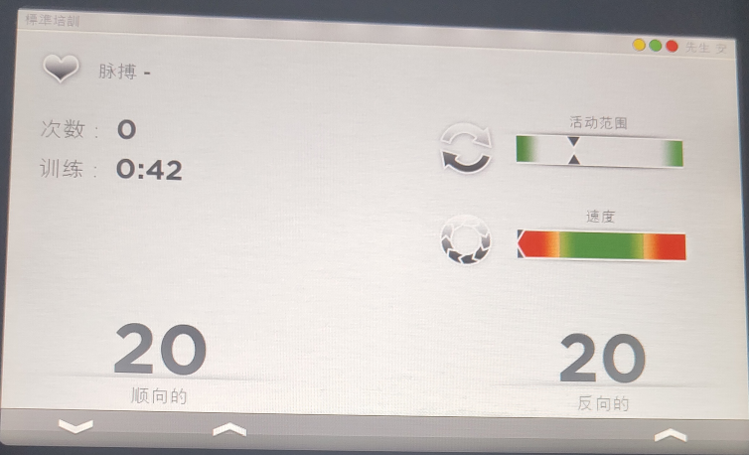

1.活动范围及速度调节效果说明：‘

活动范围和速度的大小调节是根据实际训练中硬件器材的运动速度以及活动范围进行自我调节的。

* 完成图

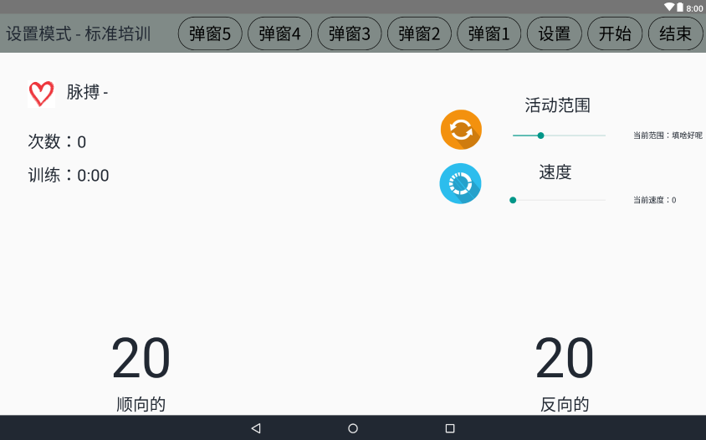

1.完成效果说明：

3点改动，图片进行替代，所有图片在实际应用中无作用。

拖动条虽然在这里看显示是绿的，启动之后效果是比较好看的！（没截图）

活动范围和速度调节效果暂时由拖动条实现，右侧的textview可实时反馈当前调节状态，目前这个的实现也是通过鼠标(在模拟器上)或触摸（真机）实现人为拖动的。

因为取代了之前渐变色的进度条，所以范围大小和速度大小没有特别直观的感受，所以如果可以的情况下用textview中不同颜色的语言标识，范围大小[向内减小，向外增加]，速度大小[**适速**，略快，**略慢**]

* 适应性模式
* 实际

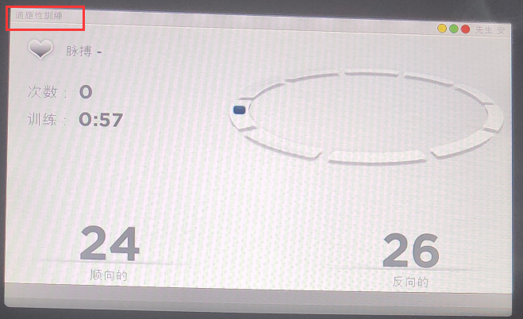

圆圈效果说明：

蓝色小球从左侧开始按照顺时针的顺序完成运动，上半圆圈代表“推出去”，下半圆圈代表“拉回去”，一圈代表一个完整的周期，小球只有当到达左右两侧的终点时，才会对其所做的运动进行分析。

另外小球偏离轨道，代表速度过大，偏向轨道内侧，代表速度过小，在轨道上正常运动则速度在合理范围之内。

* 等速模式

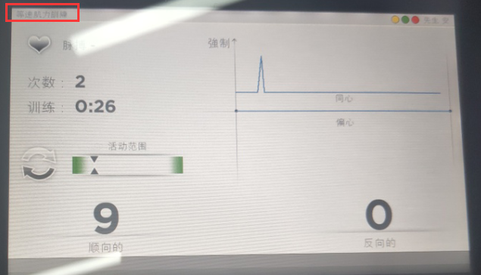

活动范围及折线图效果说明：

活动范围参考前几个模式。

折线图是实时更新的，折线图的绘制大概不会超过四五分钟，力量数据之间的横向对比形成折线图中的波峰和波谷，要和实际训练数据结合！